Шиповник.

Вегетативные органы.
Многолетнее кустарниковое растение до 2 м высоты. Ветви сильноветвящиеся, красноватые, блестящие, несущие изогнутые шипы у основания черешков листьев. Наиболее густо покрыты шипами молодые побеги растения .Цветки крупные, душистые, одиночные, розового или темно-красного цвета. Плоды ярко-красного цвета, сочные, содержат многочисленные косточки. Цветет с мая до июля. Плоды созревают в августе — сентябре.
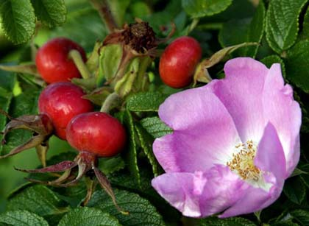

Распространение шиповника.
Растет по берегам рек, оврагам, вдоль железных дорог, на опушках леса, среди кустарников.

Применение.
Основное назначение плодов шиповника гипо- и авитаминозы. При заболеваниях пищеварительной системы его рекомендуют, главным образом, как профилактическое средство в период восстановления и ремиссии с целью повышения защитных сил организма и активизации обменных процессов. Как лечебное средство плоды шиповника применяют при гепатитах и холециститах. В этих случаях используется их желчегонное свойство и способность нормализовавать обменные процессы. Высокое содержание в плодах шиповника пектинов позволяет использовать их в случае различных интоксикаций организма.
Масло шиповника, помимо его широкого наружного применения, иногда используется при язвенной болезни желудка и двенадцатиперстной кишки.
Клевер
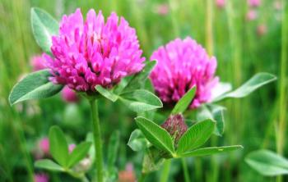
Клевер – травянистое растение, представитель семейства Бобовых. Клевер представляет собой ветвистый стебель с зелеными листьями и цветами темно - розового оттенка. Клевер наиболее известен в качестве ценного кормового растения. Благодаря высокому содержанию протеина он является идеальным растением для корма домашнего скота. Также это растение применяли для придания тканям зеленого оттенка.

Полезные свойства
Полезные свойства этого растения обусловлены его химическим составом. Клевер содержит витамины группы А, В, С, Е, а также минералы, такие, как магний , кальций , железо , фосфор . Растение обладает противоопухолевым свойством, его считают эффективным средством против всех раковых заболеваний. Кроме того клевер обладает желчегонным, противомикробным, противосклеротическим действием.
Клевер также является идеальным природным стимулятором иммунной системы человека. Регулярное употребление этого растения помогает улучшить защитный барьер по отношению к большинству инфекций. Наши предки применяли клевер для детоксикации печени, а также для очищения крови и восстановления функций кишечника. Клеверный мед при регулярном употреблении также благоприятно влияет на состояние желудочно-кишечного тракта, он помогает при сбоях работы печени, проблемах с желчным пузырем, желудком. Мед не оказывает дополнительной нагрузки на органы пищеварительного тракта, поскольку легко усваивается.
Клевер также нашел свое применение в косметологии, его используют в качестве заживляющего средства. Благодаря наличию салициловой кислоты он препятствует распространению гнойных высыпаний. Маски из клевера будут полезны людям с проблемной угреватой кожей. Ванны с отваром этого растения помогут избавиться от язв на теле.
Одуванчик

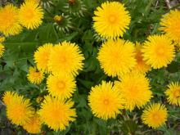 Ярко-желтые махровые цветы одуванчика знакомы каждому из нас. С наступлением весны обильно цветущие ковры этого многолетнего растения покрывают газоны, скверы, места возле дорог, опушки. На наших просторах произрастает примерно 200 различных видов этого небольшого цветка на хрупкой ножке, им никого не удивишь, тем более он считается сорняком. Однако матушка-природа заложила мощные целебные качества в одуванчик, лечебные свойства и противопоказания которого известны во всём мире.

Польза и лечебные свойства одуванчика
Если рассматривать лекарственные качества одуванчика, то можно увидеть, что полезными свойствами обладают все его части: корень, листья, цветки. Из одуванчиков делают салаты (особенно из молодых листьев), варят варенье, кладут в супы, готовят отвары, даже используют как заменитель кофе. Данное растение улучшает работу ЖКТ, обладает желчегонными, кровоочистительными (способствует образованию лейкоцитов), мочегонными свойствами. Отвар из соцветий понижает жар, оказывает потогонное, бактерицидное действие, помогает при воспалении лимфатических узлов. Употребление лечебных отваров, настоек помогает выводить токсины, шлаки, благоприятно воздействует на функцию поджелудочной железы, оказывает успокаивающее действие при нарушениях сна, нервных расстройствах. Его млечным соком издавна лечат бородавки, мозоли, сводят веснушки, пятна на коже.
Одуванчик лекарственный – мощное средство для лечения онкологических болезней, особенно он хорош для профилактических целей. Действенный кроветворный эффект наблюдается при употреблении сока свежих листьев растения или отвара корней. Сок либо настой из одуванчика справится с весенним авитаминозом, восстановит силы, поможет вернуть утраченную энергию, ведь недаром древние его называли «эликсиром жизни».
Подорожник – травянистое лекарственное растение, представитель семейства Подорожниковых. Его родиной ученые считают Европу, но распространен подорожник практически повсеместною. Это неприметное растение можно встретить на обочинах дорог, в степях, на пустырях.
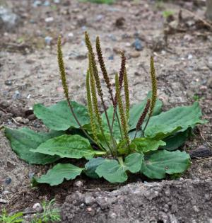Подорожник представляет собой розетку зеленых листьев яйцевидной формы. Из середины розетки формируются стрелки, на которых после цветения образуются семена. Всем известно название «подорожник» растение получило из-за мест своего произрастания, так как чаще всего его можно встретить на обочинах дорог. Еще одно название подорожника звучит как «семижильний попутчик». Семижильным он стал, потому что его листья имеют вертикальные жилки, а попутчиком его прозвали за то, что созревшие семена растения прилипают не только к шерсти животных, но и к одежде людей. Таким образом, подорожник как бы напрашивается в попутчики
Польза подорожника и лечение
Из листьев получают специальные настои, которые помогают лечить гастриты и энтериты. В лекарственных целях также используют сок из молодых листьев подорожника. Его принимают с целью улучшения пищеварительных процессов. При наружном применении растение лечит кожную сыпь, угревую болезнь, иногда его используют для лечения лишаев. Сок подорожника способствует очищению раны от гноя, что ускоряет процесс заживления. Подорожник включают в различные препараты для лечения бронхита, диареи, дизентерии. При систематическом применении это растение излечивает самые сложные заболевания, например туберкулез легких.
Известно, что трава обладает седативным эффектом, ее показано принимать при повышенной раздражительности, проблемах со сном, неврозах.Традиционная медицина применяет подорожник для лечения бронхитов. Препараты на его основе усиливают образование слизи в бронхах, таким образом, разжижая мокроты.
Самым простым способом применения этой травы считается использование свежих листьев в качестве наружного средства. Для этого необходимо сорвать большой лист подорожника, размять его до появления сока и приложить к ране.

Липа

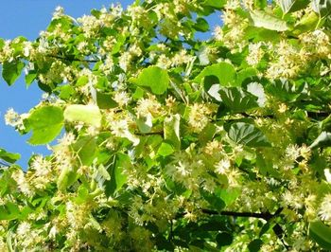

Липа – дерево долгожитель. Оно живет до 300 – 400 лет. Для того чтобы дерево начало давать целебные соцветия (цвести) ему необходимо созреть до 20 лет. Только достигая этого возраста, липа приобретает ценность лекарственного растения! Лечебные свойства липы
Цветки липы – настоящая сокровищница полезных веществ. Они содержат эфирные масла, флавониды, воск, глюкозу, дубильные вещества.
Благодаря наличию этих веществ, народная медицина использует цветки липы при лечении простудных заболеваний, при лечении гриппа и бронхита. Липовый цвет обладает отличными потогонными свойствами. Отвар из него применяют также как сильное мочегонное средство. Употребление чая из цветков лечит болезни почек и легких.
Средства из липы применяют для лечения: ангины, простуды, гриппа, кашля, головных болей, ревматизма, воспаления легких, ожогов, судорог, геморроя, кори, паротита, гастрита.
Отвары, настои и чаи принимают с целью: устранения болезненных ощущений в животе и голове, усиления секреции желудочного сока, увеличения желчеобразования, облегчения поступления желчи в 12-перстную кишку, уменьшения вязкости крови, снижения температуры.
Наружно липу используют в качестве припарок и примочек как для излечения ожогов, язв, геморроя так и для устранения болезненных ощущений при ревматизме и подагре. Помимо этого порошок липы применяют с целью устранения носовых, ротовых и кровотечениях из ран.

Рябина
Рябина обыкновенная - небольшое дерево из семейства розоцветных высотой до 10м, с ажурной кроной и серой гладкой корой. Плоды ярко-красные или красно-оранжевые, шаровидной формы, сочные, довольно горького вкуса. Плоды созревают в августе-сентябре, но остаются висеть на деревьях до зимы. Обильный урожай бывает не ежегодно, а повторяется через 1—2 года. Рябина встречается практически во всех районах европейской части России - от Крайнего Севера до Кавказа и от западных границ до Урала. Произрастает на опушках, полянах, в лесных оврагах, по берегам рек.

Лекарственное значение.

В народе замечено, что листья рябины обладают сильным противомикробным действием.
Рябина - отличное средство предупреждения и лечения гипо- и авитаминозов. Ее плоды полезны при малокровии, физическом истощении и при любых заболеваниях, так как содержащиеся в них витамины повышают сопротивляемость организма и стимулируют его защитные свойства.
Плоды рябины — составная часть многих витаминных сборов. Фармацевтическая промышленность вырабатывает лечебный поливитаминный сироп из плодов рябины.
В народной медицине плоды рябины употребляют в качестве лечебного средства при камнях в почках, подагре, ревматизме, как легкое слабительное, мочегонное, кровоостанавливающее и нормализующее обмен веществ, при геморрое, гипоацидных гастритах, при почечнокаменной болезни, артериальной гипертензии, атеросклерозе, сахарном диабете, ожирении. Настои листьев рябины рекомендуется применять против потливости ног.

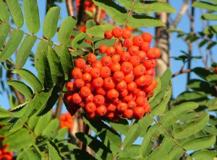

Чистотел
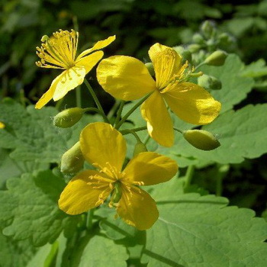Трава чистотел — неприхотливое растение, которое растет практически в любой местности. Его резные листики и яркие желтые цветки видели многие из нас не только в лесу на поляне, но и на многих садовых участках. Полезные свойства травы чистотела характеризуются ее названием — это растение способно чистить тело не только снаружи, но и изнутри.
Основными лечебными свойствами травы чистотел считаются: противовоспалительные, спазмолитические, желчегонные и бактерицидные. Так как в растении содержится большое количество алкалоидов, они и являются самыми активными веществами этого растения.
При помощи лекарственной травы чистотела лечат венерические и грибковые заболевания, он эффективен при расстройствах работы кишечника, желудка и печени. Чистотел оказывает благотворное действие на нервную систему, поэтому успешно применяется для лечения неврозов.
Самым эффективным способом применения чистотела считается настойка. Ее используют и для приема внутрь, и наружно. Исследования показали, что настой чистотела помогает при онкологических заболеваниях. Регулярный прием настоя на ранних стадиях может не только разрушить раковые клетки, но и вывести их из организма.
При помощи сока можно вылечить проблемную кожу. Сок наносится при помощи ватки и слегка втирается в кожу. Помогает при фурункулезе, абсцессах, экземе, герпесе, грибковых заболеваниях кожи и ногтей.
Самый хороший эффект достигается при лечении свежим чистотелом. Растение собирают в период цветения — с мая по август.

Ромашка аптечная

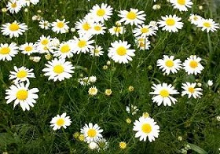РОМАШКА ЛЕКАРСТВЕННАЯ- травянистое растение из семейства Астровые, или Сложноцветные. Есть травы, которые лечат не одну болезнь и оказывают благотворное влияние на весь организм. К таким травам относится ромашка аптечна. Это травянистый однолетник с прямыми голыми стеблями высотой 15-40 см, листья очередные, соцветия (корзинки) диаметром 1,5-2,5 см, с приятным запахом, напоминающих аромат спелых яблок. Цветет ромашка аптечная с мая по октябрь, за это время урожай цветков можно собрать несколько раз. Встречается на обочинах дорог, пустырях, огородах, садах, полях и других местах.

Ее полезные свойства.
Лечебное действие ромашки лекарственной связано с наличием эфирного масла. В цветочных корзинках содержится эфирное масло, горечь, слизи и другие полезные вещества. Ромашка давно зарекомендовала себя как хорошее вяжущее, противовоспалительное, антимикробное, болеутоляющее, регенерирующее средство. Обладает лечебным спазмолитическим, ветрогонным, антиаллергическим, потогонным свойствами. Оказывает обезболивающее, антисептическое, заживляющее и восстанавливающее действие. Улучшает процесс пищеварения, способствует отхождению газов при метеоризме, а иногда помогает при аллергических заболеваниях. Применяют ее, в первую очередь при простудах, а также при гастритах, язвенной болезни желудка и двеннадцатиперстной кишки, при болях и спазмах в желудке.
Соцветия ромашки лекарственной применяют как внутренне, так и наружно; в виде компрессов и ванн, а также для полоскания полости рта и горла в виде примочек - при воспалительных заболеваниях кожи, геморрое. Полоскание из ромашки или заваренная как чай, поможет при болях и хрипе в горле. При гриппе вдыхают горячие пары настоя ромашки. При ангинах настоем полощут горло. Чай из ромашки на ночь укрепляет сон. Полезно держать ромашку лекарственную в погребах, амбарах, чуланах, где хранятся съестные припасы. В местах, где разложено это растение, не заведутся мыши.

Зверобой
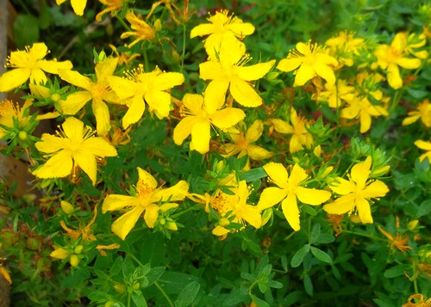

Зверобой это многолетнее растение из семейства зверобойных, высотой до 80 см с ветвистым тонким корневищем и многочисленными придаточными корнями. Стебли прямостоячие, тонкие, двугранные, ветвистые голые. Листья супротивные, мелкие, овальные или продолговатые, с просвечивающими железками в виде черных точек, сидячие. Цветки золотисто-желтые с черными точками, в густых щитковидных соцветиях. Плод — трехгранная коробочка, раскрывающаяся тремя створками, с мелкими семенами. Цветет зверобой в июне — августе. Растет на лугах, опушках, в негустых лиственных и сосновых лесах на песчаных склонах, вырубках, залежах, у дорог в южной половине лесной и в лесостепной зонах Северного Полушария.
Лечебные свойства зверобоя
Из высушенной травы готовят отвар и настойку которые с успехом применяются для лечения желудка, кишечника, желчного пузыря, легких, а так же при нарушении сна, депрессиях различной этиологии, при колите - остром и хроническом, гиперацидном состояния, гингивите и стоматите.
Экстракт зверобоя применяется для изготовления эффективных растительных антидепрессантов: Гиперикум, Деприм, Гелариум, Негрустин. Эти препараты эффективны при депрессиях легкой и умеренной формы. Выявлено что применение препаратов зверобоя может с успехом применяться для лечения психовегетативных расстройств. Последние годы зверобой с успехом применяется для лечения лекарственной зависимости и наркомании, эффективен при мигрени, ревматизме и синдроме хронической усталости. К тому же препараты полученные из зверобоя имеют гораздо меньше побочных эффектов по сравнению с традиционными антидепрессантами.

Душица обыкновенная
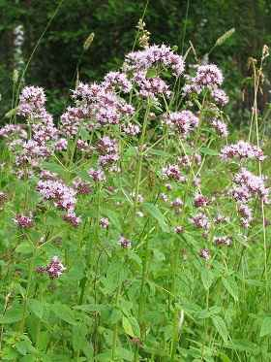
Душица обыкновенная — многолетнее травянистое растение семейства губоцветных , до 90 см высоты.Стебель прямостоячий, в верхней части ветвистый, четырёхгранный, мягкоопушеный, высотой от 30 см до 90 см. Листья продолговато-яйцевидные, заострённые на верхушке, черешковые, супротивные, темно-зеленыес просвечивающимися железками, длиной 1 — 4 см. Цветки мелкие, душистые, красновато-лиловые или розовато-лиловые, собраны на концах ветвей в щитковидно-метельчатое соцветие. Плод состоит из четырех голых, коричневых или бурых орешков, сидящих в чашечке. Цветет в июле — августе, плоды созревают в августе — сентябре. Растёт в разреженных хвойных и смешанных лесах, на опушках, полянах и вырубках, на суходольных лугах, каменистых склонах. Растет чаще группами из нескольких растений.
Собирают душицу в период массового цветения и полного раскрытия цветочных бутонов (июнь–август).
Химический состав, полезные свойства и применение
В составе душицы находятся вещества, которые оказывают полезное действие на организм человека — в цветках, листьях и стеблях содержатся дубильные вещества, аскорбиновая кислота, горечи, флавоноиды и фитонциды. Это растение имеет очень сильный приятный запах по причине высокого содержания эфирного масла.
Душица относится к чемпионам по содержанию витамина С.
Настои из душицы оказывают обезболивающее, ранозаживляющее и антисептическое действие и применяются для полосканий ротовой полости при зубной боли, при стоматите и гингивите и горла при ангине. Из настоя и отвара делают ингаляции при гайморите, тонзиллите, ларингите.
Сухую траву применяют при бессоннице — наполняют холщовый мешочек и кладут рядом с подушкой, душица успокаивает нервную систему, способствует быстрому засыпанию и улучшает сон.

Цикорий
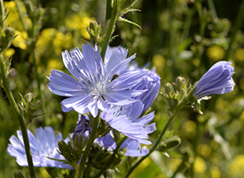
Он относится к многолетним травянистым растениям. Корень его веретенообразный, очень крупный и мясистый, выделяющий при разрезании млечный сок. Цикорий обыкновенный имеет прямостоячий стебель с ребристой поверхностью, достигающий в высоту 120 сантиметров, сильно ветвится. Листья растения собраны в розетки, листочки около основания цветка имеют выемчатое, слаболопастное или перисто-раздельное строение, к основанию сужающееся. Листья срединно-стеблевые, ланцетные, сидячие, очередные с широкой основой и острозубчатыми краями, а верхние листики имеют ланцетную форму и более цельные. Двуполые цветы расположены в корзинках, всегда в пазухах листиков и по верхушкам растения одиночно. Они имеют голубой цвет, но встречаются также розоватые и белые виды, лепестки с 5 зубчиками, язычковые. Время обильного цветения приходится на середину лета.
Отвар из семян оказывает жаропонижающее, обезболивающее и потогонное воздействие. Настой из цветов способен успокоить человека при повышенной возбудимости, а также уменьшает боли в сердце. Свежий сок растения использовали для лечения анемии, малярии. Отвар из травы часто добавляется в ванны, таким образом осуществляется лечение диатеза, экземы и суставов. Эта же трава используется в форме припарки для устранения нарывов, а в форме золы вместе со сметаной применяется при разнообразных поражениях кожи, среди которых экзема и псориаз. Цикорий – это прекрасный заменитель кофе, хотя он намного полезнее. Такая замена способствует очищению организма человека, выведению накопленных токсинов и шлаков, радиоактивных веществ, помогает улучшению пищеварения, а также ускоряет обмен веществ. Растение положительно влияет на процесс пищеварения и моторику желудка.

Календула лекарственная
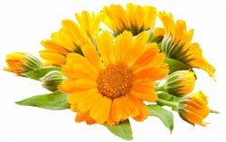Календула представляет собой однолетнее травянистое растение, достигающее в высоту не более 60 см. Принадлежит к многочисленному семейству Сложноцветных . Стебель толстый, ребристый, ветвящийся, прямостоячий, светло-зеленый, имеет опушение, состоящее из липких железистых волосков.Корень стержневой. Листья календулы простые, расположены на стебле очередно, по форме овальные или удлиненные.Цветки собраны в соцветия-корзинки диаметром 4-7 см. Языковые цветки от желтого до темно-оранжевого цвета. Цветение происходит с июня до первых осенних заморозков. Именно цветочные корзинки используются в лекарственных целях.
Растение получило название "ноготки" благодаря форме семян - они разной формы и величины, в зависимости от того, какой цветок их дал. Созревают плоды в июле-сентябре в зависимости от климатических и погодных условий. Размножается календула исключительно семенами.
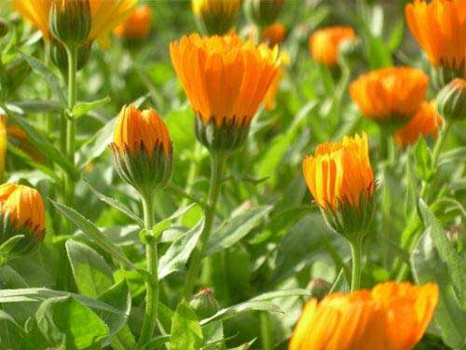

Применение календулы лекарственной
Препараты календулы лекарственной расслабляют гладкую мускулатуру внутренних органов, в том числе органов пищеварения (желудка, печени и кишечника), чем усиливают их секреторную активность. Тем самым обусловливается желчегонный эффект препаратов, принимаемых внутрь.
Противовоспалительная активность календулы связана с ускорением процессов регенерации тканей, в особенности эпителиальных. В результате на пораженных местах образуется более тонкий и нежный рубец. Препараты способствуют более быстрому заживлению как наружных, так и внутренних язв (желудка и кишечника).
Календула оказывает мягкое гипотензивное и седативное действие, облегчая тем самым состояние больных с заболеваниями сердечно-сосудистой системы (сердечных неврозов, сердечной недостаточности, гипертонии и др.).
Настой и отвары календулы используются для полосканий горла при воспалительных заболеваниях верхних дыхательных путей (ларингитах, фарингитах, трахеитах, ангинах, насморке). Болезни полости рта, например, стоматит, молочница у детей, также лечатся полосканием отварами и настоями растения.
Как наружное средство для лечения ушибов, ссадин, ран, пролежней, свищей, гангрены, фурункулов, ожогов и обморожений, угрей применяются отвары, настои и мази на основе календулы. При детских экземах и диатезе препараты календулы также применяются как наружное.

Пустырник

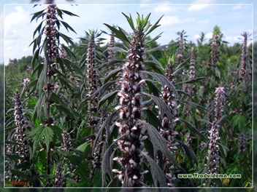
Очевидно, что название этой травы явно указывает на основное место произрастания.
Ее, действительно, можно часто встретить на пустырях, а также вдоль заборов, у жилья, на сорных местах, реже – на пастбищах, пойменных лугах.
Растение невзрачное, неприметное, но совершенно уникальное по своим свойствам.
С давних пор пустырник отлично зарекомендовал себя как лекарственное растение от многих хворей. Пустырник-это травянистое многолетнее волосистое растение с деревянистым корневищем.
У пустырника сердечного цветки розового, иногда с фиолетовым оттенком цвета. Эти скромные, ангельские, на первый взгляд, цветочки весьма коварны, так как вооружены колючими прицветниками, о которые по неосторожности можно больно пораниться, собирая пустырник. А заготавливают его в августе, как раз во время цветения. В качестве лекарственного сырья используется верхняя часть растения (отцветшие, грубые и нижние соцветия лучше выбрасывать).
Трава пустырника содержит алкалоиды, флавоноиды, дубильные вещества, органические кислоты, эфирное масло, горькие и сахаристые вещества, каротин. Этим и обусловлен его лечебный эффект.
Препараты пустырника сердечного обладают прежде всего седативным действием, а также замедляют частоту сердечных сокращений (действие обьясняется как раз присутствием алкалоидов и флавоноидов).
Препараты на основе пустырника применяют при нервозности, кардиосклерозе, бессоннице, неврастении, депрессии, венососудистой дистонии, других заболеваниях организма.
Неоспоримый эффект действия имеет при расстройствах желудочно-кишечного тракта, увеличении щитовидной железе, воспаления кишечника, скудных месячных.
Пустырник можно употреблять в виде чая для нормализации нервной системы. Для лечения ран и ожогов пустырник применяют наружно, поскольку он имеет сильное противовоспалительное и антибактериальное действие.

Мята

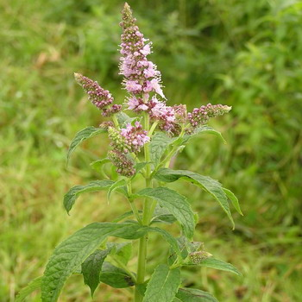

Мята – пахучее лекарственное травянистое растение с простыми стеблями и ярко-зелёными листьями, напоминающими листья крапивы (см. фото). Мята с детства знакома каждому. В народе эта трава известна под названиями «перекоп» и «драголюб». Большинство видов растения встречается в Средиземноморье.
Полезные и лечебные свойства мяты
Полезные свойства мяты обусловлены входящими в её состав структурными веществами. Она обладает успокаивающим, желчегонным, обезболивающим, антисептическим и сосудорасширяющим действием, входит в состав многих медицинских препаратов: мятных капель от тошноты, противоспазматических, стимулирующих аппетит и активизирующих секрецию пищеварительных желез средств.
Другие лечебные свойства мяты связаны с входящим в её состав ментолом. Это вещество, получаемое из мятного масла, используют при метеоризме, стенокардии, он входит в состав валидола, валокордина, капель и мазей от насморка, карандашей от головных болей и других лекарственных препаратов. В народной медицине лечебные свойства мяты используют для наружного употребления при невралгии и в качестве антисептического средства при воспалительных процессах, ожогах, заболеваниях верхних дыхательных путей, бронхитах, ларингитах, хрипоте и осиплости голоса и зубной боли. Внутрь применяют при спазмах желудка, кишечных и печеночных коликах, а также при тошноте, диарее, изжоге и как вяжущее, противокашлевое и успокаивающее средство.

